1. 引物设计

**1.1基因的确定**

打开NCBI网址https://www.ncbi.nlm.nih.gov/，下载所需要鉴定的Gene Symbol，本次我选择的基因是假丝酵母菌7号染色体上的CD36\_73750基因。

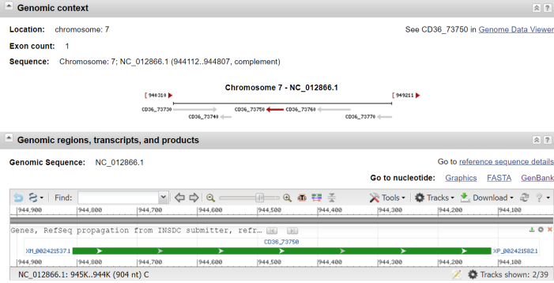

图 1搜索基因

**1.2复制基因序列**

点击图一的GenBank(针对基因序列)按钮后，复制下面的基因的序列。结果如下：

ORIGIN        
        1  atgaaattta ctaaagtcat cactgctgct tgtattgctt cttctgttga atctgctgct  
       61  gttccaaact tagacaagag aggaggagga agatggaaag gtggtgaaga accttgcgat  
      121  acaccaaagg ctccagctcc agttccagtt ccaaccacca ctccatgtga tacaccagct  
      181  ccagttccaa ccactacttc ttgtgacact ccagctcctg ctccaactac cactacttgt  
      241  gacactccag ctccagctcc aacacaagtt actacttctt gtgacacacc aaatactcaa  
      301  gcaccaacac cagccactac tacttgtgaa acttgtaaaa ctaatactcc tgctcctgct  
      361  ccttctggta ataatggcgg tgacaaagga ggtaagaaag gtgataagaa atgtggttcc  
      421  ggggatgatt gtgatgatga cgatggaaac ggaaccgata atgactctga taatgattct  
      481 gacaacgatg ctggtgataa ttcagatgac gacagcgatt gtgatgatga tggaaatgga  
      541  accgacaacg attcagataa tgattccgac aacgatgctg gcgatcattc agatgacgac  
      601  agcgattgtg atgatgataa tggaaacggc actgacaatg attctgacag tgattccgac  
      661  aacgatgctg gtgacaactc cgatgacgat tgttaa

1. Primer Premier 5设计引物

**2.1载入基因序列**

通过File下的New或Open载入需要设计引物的DNA序列，如图2。

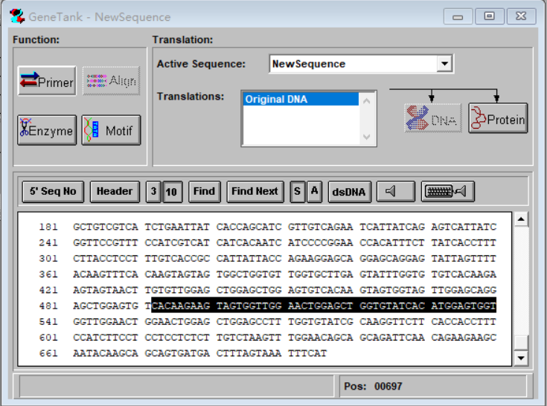

图 2

**2.2 Primer设置**

点击图2中的primer选项，出现新界面，再点击search。

**2.3 参数设置**

主要有五个要设置的地方：

第一栏是选择设计PCR引物，测序引物和杂交探针，这里选择第一个“PCR Primers”；第二栏是搜寻类型，一般我们搜索引物是以对搜索，所以一般选"pairs"；第三栏是正负链的所在区间以及产物的大小长度，这里是介绍基因的鉴定的，一般以默认的参数就可以了，不过可以根据实验的需求自行设定；第四栏是引物的长度以及正负波动值，一般来说引物长度在18-27℃范围内；第五栏是选择模式，一般选“Automatic”。

设置完上面所说的这些地方后按“OK”键，则跳转到新界面，在点击OK。

**2.4 选择合适的引物**

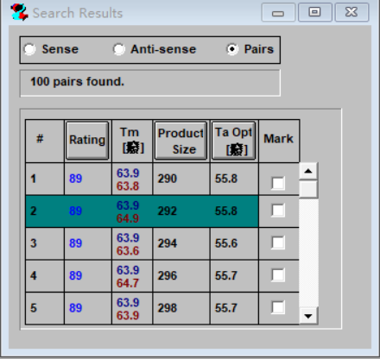

图 3选择合适的引物

如图3，选择第二个选项并点击，出现图4界面，则为正向引物的相关信息，图4左上角IMG_256这两个按钮和分别代表的是正向和反向引物。该图中间部分给出了引物的得分，位置，长度，Tm值，GC含量，自由能等信息。该图最下面的模块给出了正反引物是否形成发夹结构，二聚体，错配以及引物之间的二聚体等情况，红色代表有。

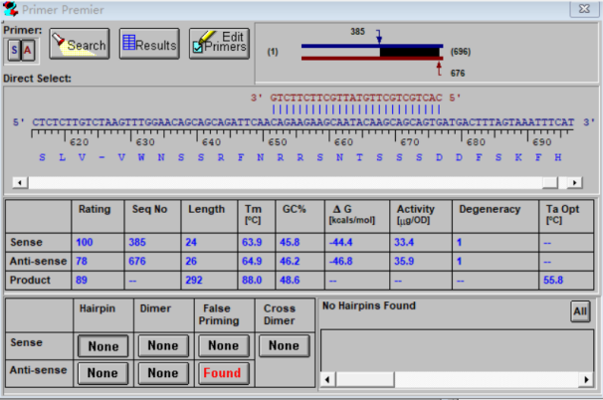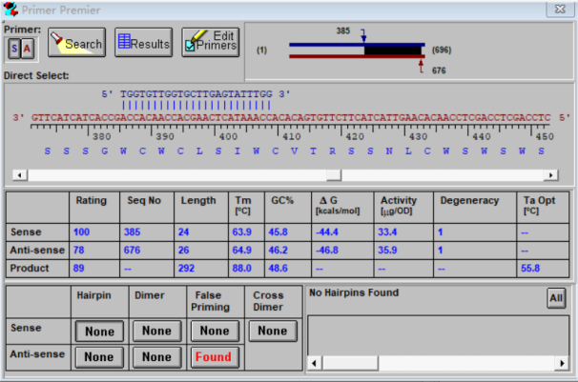

图 4 正向结果 图 5 反向结果

**2.5 修改引物**

点击“Edit Primers”选项，修改引物之间的错配。

**2.6 导出引物**

选择 “Edit”>Copy>Sense Primer/Anti-sense Primer ,将引物复制到word 文档里。

最终导出正向引物：5'  TGGTGTTGGTGCTTGAGTATTTGG  3'；反向引物：5'  CACTGCTGCTTGTATTGCTTCTTCTG  3'。

1. Primer-BLAST

**3.1Primer-BLAST的输入**

首先进入blast主页（http://blast.ncbi.nlm.nih.gov/ ），选择blastn，在窗口中输入要查询的序列，选择需要比对的数据库（如nr数据库），然后点击BLAST！按钮递交。

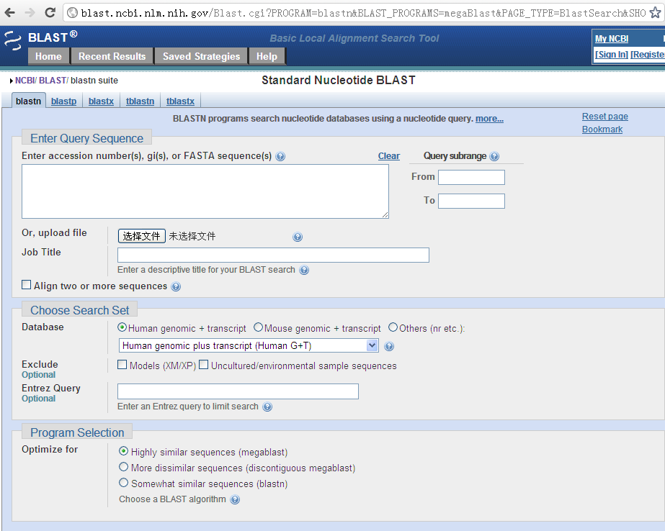

图 6 BLAST

由两部分组成，即图形结果和文字结果。文字结果以分值表示，有随机分值（score，S值）和期望值（expect，E值）两种。其中score是显示序列中最相似的区域的得分值，E值代表期望偶然匹配的几率大小，S分数越高或E值分数越低则序列的同源性越高，说明结果越有意义。

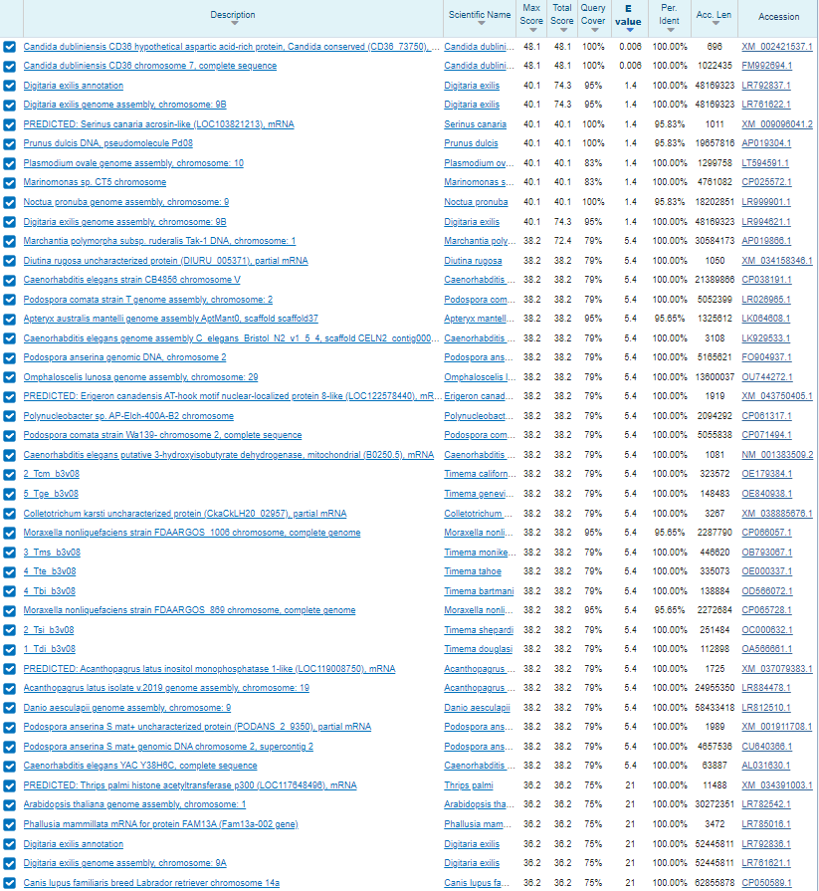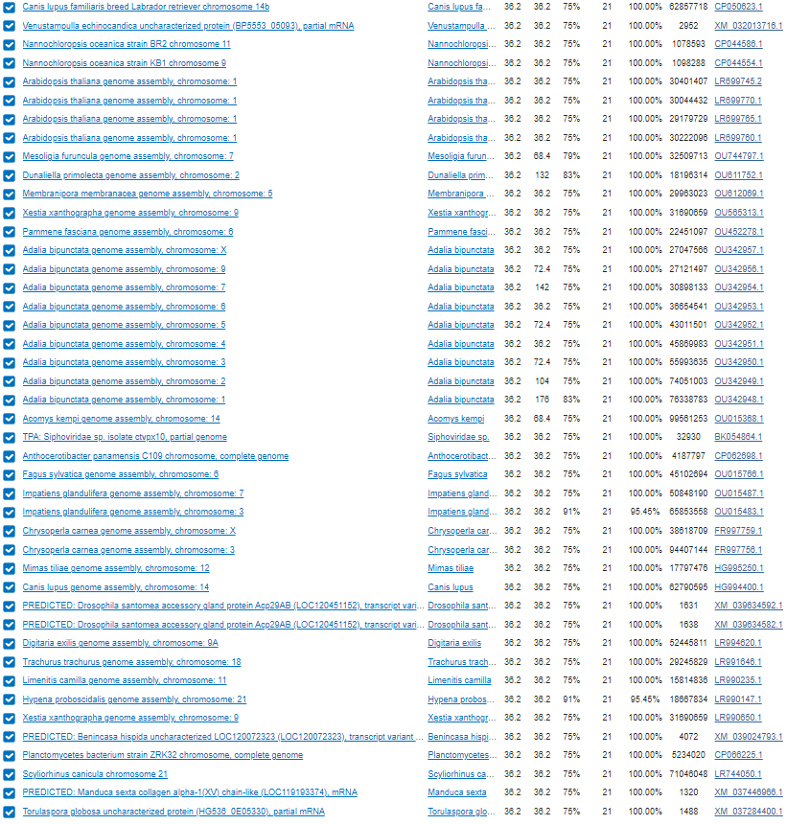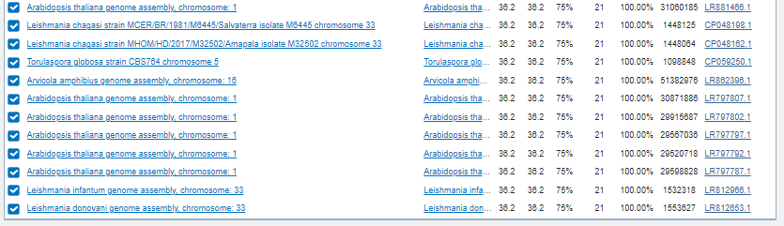

图 7正向文字结果

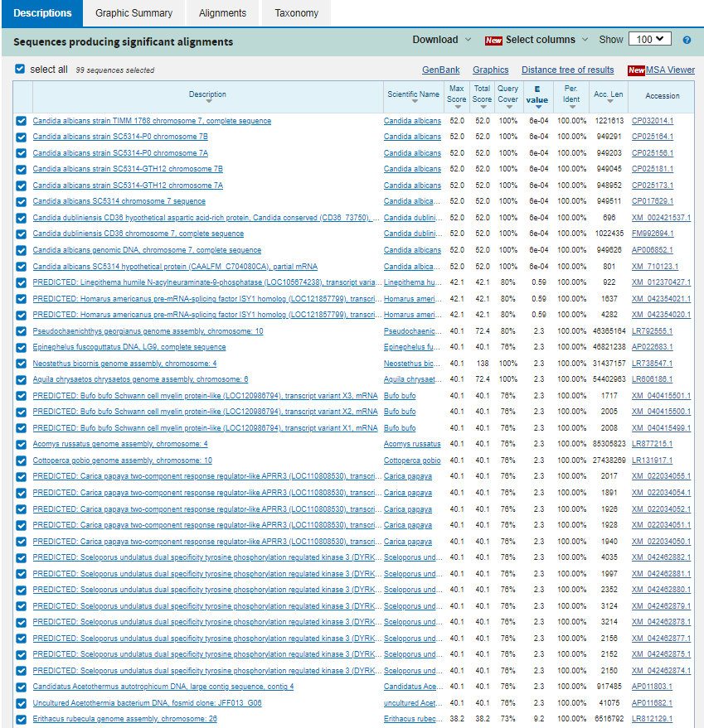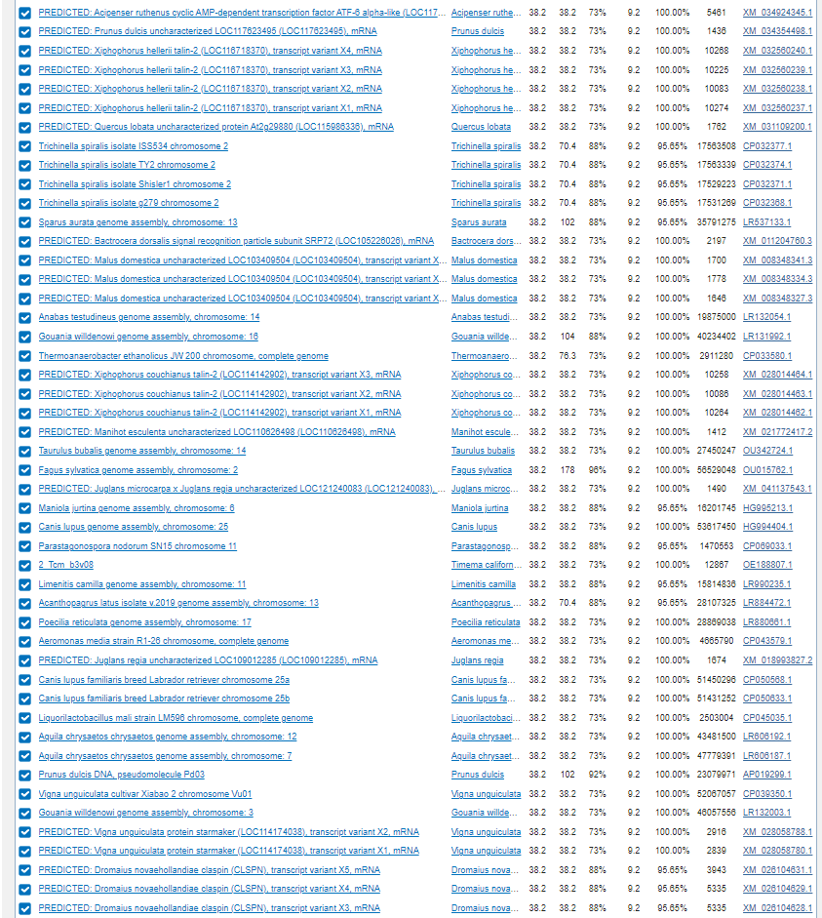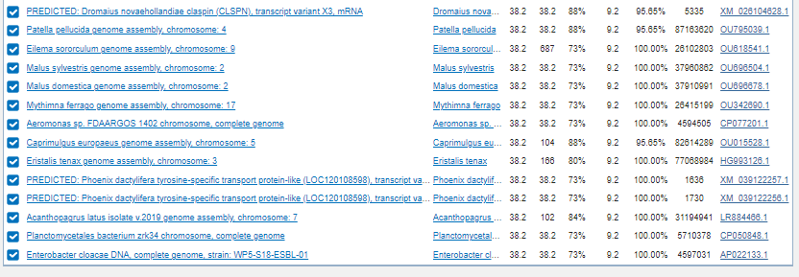

图 8反向文字结果

图形结果用不同的颜色表示搜索结果得分的高低，得分越高（≥200，红色），表示序列的相似性越高，得分越低（﹤40，黑色），表示序列的相似性越差。

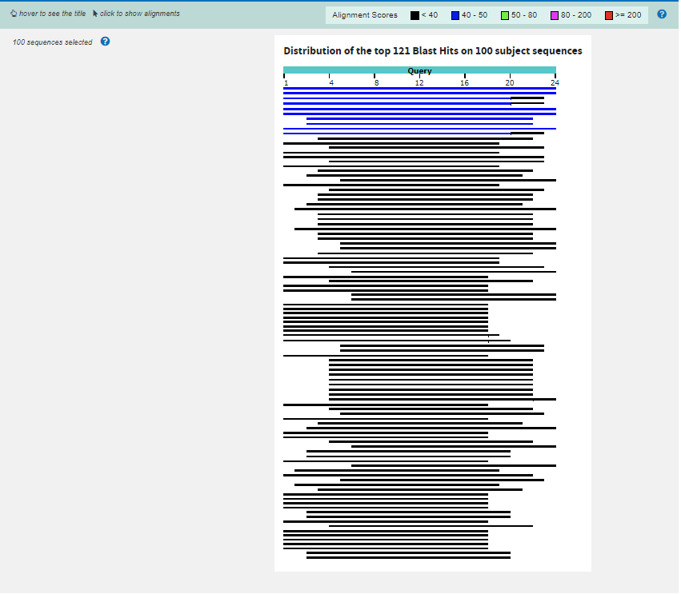

图 9正向图形结果

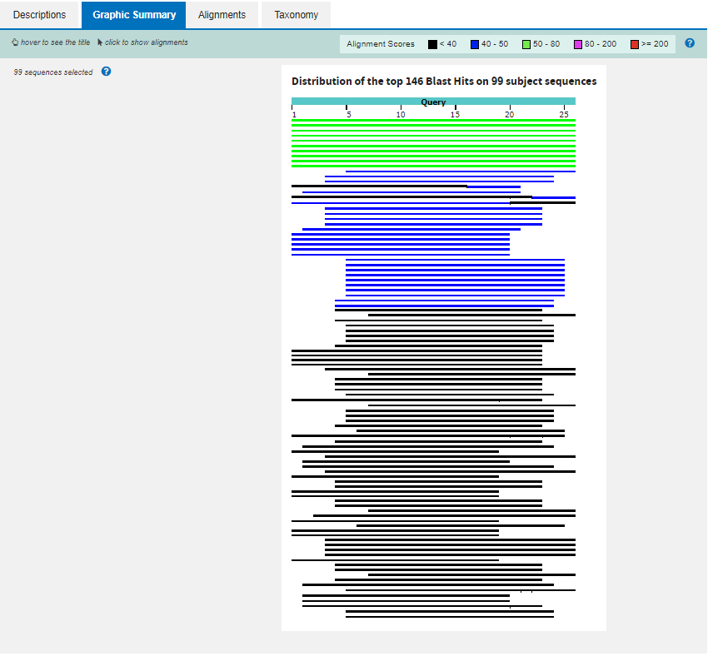

图 10反向图形结果

验证得到该引物（正向引物：5'  TGGTGTTGGTGCTTGAGTATTTGG  3'；反向引物：5'  CACTGCTGCTTGTATTGCTTCTTCTG  3'）可用，可以进行后续PCR操作。

1. PCR

**4.1反应体系**

反应体系为100μL的PCR反应，其反应混合物为**：**

1. 模板DNA 0.1～2μg；
2. 前后引物各20pmol；
3. 20mmol/L Tris-HCl缓冲液 (pH 8.3)；
4. 1.5mmol/L 化镁；
5. 0.05% Tween 20；
6. 100mg/L灭菌的明胶或无核酸酶的牛血清蛋白；
7. 1000μmol/L的四种dNTP；
8. 25mmol/L KCl；
9. 2U的Taq DNA酶。

**4.2 PCR反应条件**

**4.2.1预变性**

(1)95℃，5～10min；进行PCR反应的第一步是要对反应体系进行预变性，该过程的目的是使模板DNA分子完全变性同时激活热稳定的DNA聚合酶，具体时间建议参考所用DNA聚合酶的使用说明书。

(2)按如下过程，进行30次循环“变性-退火-延伸”的PCR反应：

**4.2.2变性**

（1）95℃，10～30s；

（2）正常的PCR循环过程中，变性的时间不需要太长，30s以内即可完成目的DNA片段的变性，在可能的情况下可缩短该过程的时间，因为变性的时间过长会损害DNA聚合酶的活性。

**4.2.3引物退火**

（1）58℃，30s；

（2）退火的温度由引物和产物的Tm值决定，如果退火温度选择不合适，会导致非特异性的扩增。

（3）最适合的退火温度T = 0.3 × Tm(引物) + 0.7 × Tm(产物) - 25；

Tm(产物) = 8.15 + 16.6lg[k+] + 0.41 × GC% - 675/L，L为PCR产物的长度。

**4.2.4 引物延伸**

（1）72℃，1min。

（2）引物与模板结合后的延伸过程一般在72℃进行，该温度下DNA聚合酶的活性最高，该过程的时间由目的扩增片段的长度决定，一般时间为1min/kb，即目的片段的长度为1000bp时，延伸时间设为1min。

**4.2.5 PCR反应的最后延伸和终止**

在最后一次反应循环结束后，应使PCR反应在72℃进一步延伸5～10min，使得未完全延伸的扩增片段全部延伸完全，以提高产物的扩增效率；然后，将反应混合物冷却到4℃，或加入10mmol/L的EDTA终止反应。